Приложение 1
к распоряжению
администрации города
от _____________ № _________

СВЕДЕНИЯ
о границах публичного сервитута

Местоположение границ  публичного сервитута | Красноярский край, г. Красноярск, Свердловский район
Система координат | МСК-167 (зона 4)
Метод определения координат | аналитический метод
Площадь земельного участка | 200 кв. м
Средняя квадратическая погрешность положения  характерной точки (Mt), м | 0,1
Обозначение характерных  точек границ | Координаты, м
 | Х | Y
1 | 2 | 3
1 | 627177.05 | 93167.30
2 | 627147.94 | 93169.51
3 | 627147.86 | 93168.52
4 | 627134.61 | 93169.43
5 | 627123.09 | 93171.17
6 | 627105.65 | 93171.77
7 | 627105.59 | 93169.77
8 | 627106.05 | 93169.75
9 | 627106.07 | 93169.90
10 | 627108.83 | 93169.66
11 | 627122.91 | 93169.18
12 | 627134.40 | 93167.44
13 | 627147.71 | 93166.52
14 | 627147.64 | 93165.57
15 | 627176.12 | 93163.39
16 | 627176.75 | 93163.33
1 | 627177.05 | 93167.30

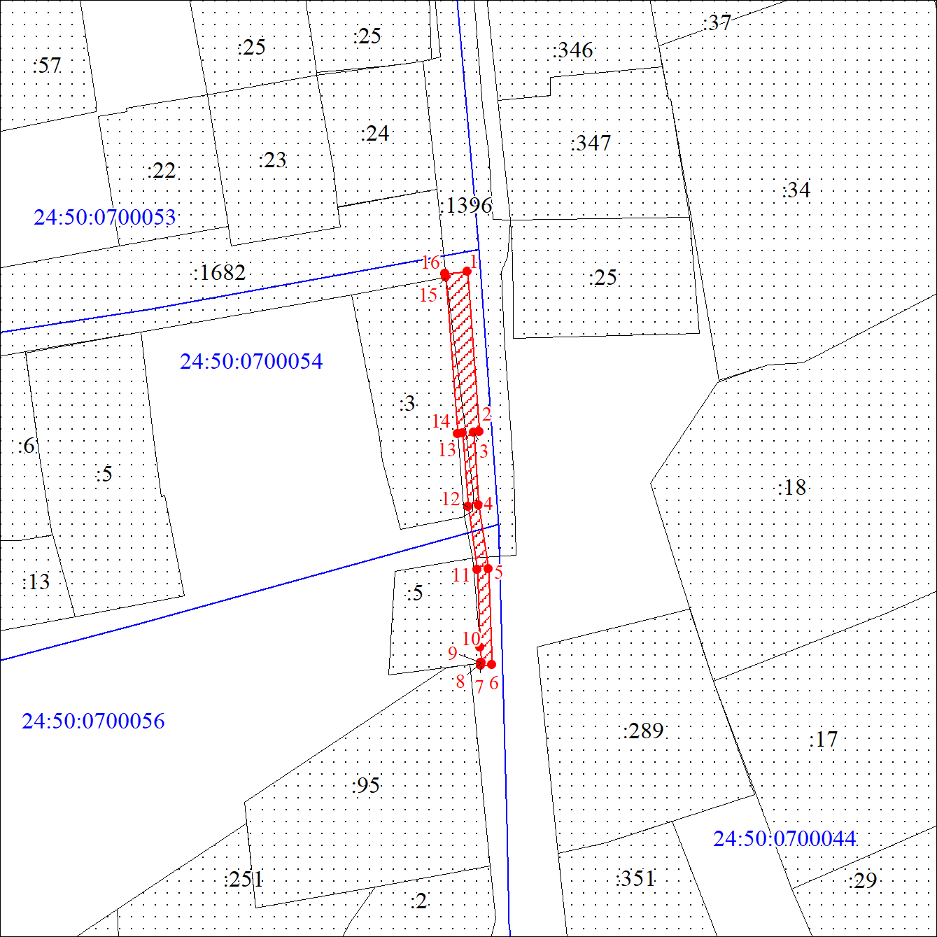
Масштаб 1:1500
Условные обозначения:
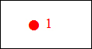 | – характерная точка границы публичного сервитута;
 | – граница публичного сервитута;
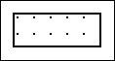 | – земельный участок, сведения о котором содержатся в ЕГРН;
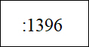 | – надписи кадастрового номера земельного участка;
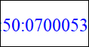 | – обозначение кадастрового квартала;
 | – граница кадастрового квартала.

